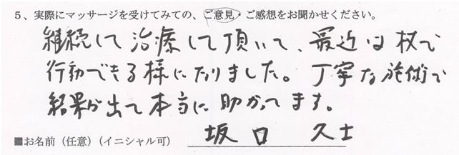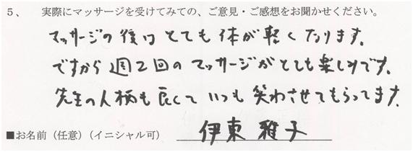
北区 ：坂口 久士様 足立区：伊東 雅子様
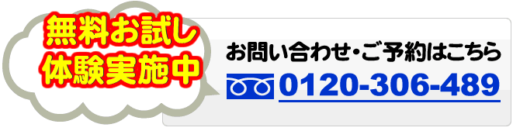 ホームページはコチラ ⇒ http://www.a-temu.com/
アーテム訪問マッサージ
藤井 宏和
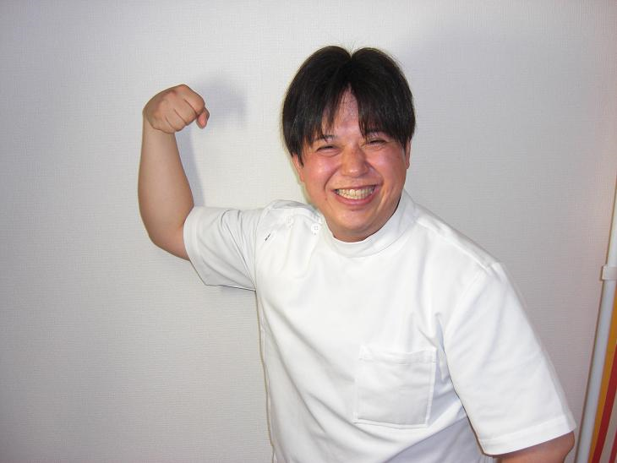プロフィール
日本訪問マッサージ協会 代表
マッサージ・はり灸 国家資格保持者
わたしたちは、こういう想いで
日々活動しています。
もし、あなたが、ご自宅で慢性的な痛みでお困りならば、健康保険を使った当院の訪問リハビリマッサージをあなたに知って頂き満足の出来る施術を受けて頂きたいと思っています。実は私たちのような治療院はまだ少なく、「こんなサービスがあるなんて知らなかった」という声を多くの方から頂いています。私たちがこういった在宅で受けられるマッサージやリハビリのサービスをあなたに受けて頂く事で、あなたの慢性的な痛みに対して少しでもお役に立ちたいと思っております。 もしあなたが、「少しでも良くなりたい。でも料金が・・・」と不安な気持ちを持っているのであればそんな時こそ、お電話下さい。 きっと、私たちが、あなたを満面の笑顔に させてみせます！
アーテム訪問マッサージ 院長 藤井 宏和
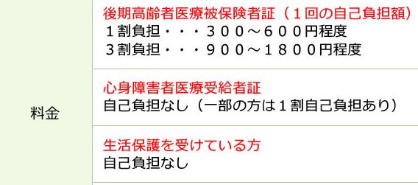
健康保険適用
このチラシを見た！で、初回無料にて施術致します。 （三名様のみ有効）
◆訪問マッサージの流れ
１：電話で依頼
２：無料体験の実施
（先着3名様のみ）
３：同意書の依頼
４：保険での治療開始
